ЧÃВАШ РЕСПУБЛИКИ  КОМСОМОЛЬСКИ РАЙОН  ЭЛЬПУС ЯЛ  ПОСЕЛЕНИЙĔН  ДЕПУТАТСЕН ПУХÃВÊ  ЙЫШĂНУ  «23» октябрь 2020 с. № 7/18  Эльпус яле | 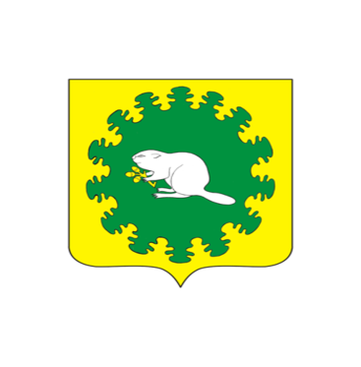 | ЧУВАШСКАЯ РЕСПУБЛИКА  КОМСОМОЛЬСКИЙ РАЙОН  СОБРАНИЕ ДЕПУТАТОВ  АЛЬБУСЬ-СЮРБЕЕВСКОГО СЕЛЬСКОГО ПОСЕЛЕНИЯ  РЕШЕНИЕ  «23» октября 2020 г. № 7/18  деревня Альбусь-Сюрбеево

О безвозмездном приеме движимого имущества из муниципальной собственности Комсомольского района Чувашской Республики в собственность Альбусь-Сюрбеевского сельского поселения Комсомольского района Чувашской Республики

В соответствии с Федеральным законом от 06 октября 2003 г. № 131-ФЗ «Об общих принципах организации местного самоуправления в Российской Федерации», на основании решения Собрания депутатов Комсомольского района Чувашской Республики от 08.09.2020 года №4/307, Собрание депутатов Альбусь-Сюрбеевского сельского поселения Комсомольского района Чувашской Республики решило:
- Принять из муниципальной собственности Комсомольского района Чувашской Республики в собственность Альбусь-Сюрбеевского сельского поселения Комсомольского района Чувашской Республики следующее движимое имущество:
контейнеры для накопления твердых коммунальных отходов в количестве 21 (двадцать один) штук общей стоимостью 231 4251,89 (двести тридцать одна тысяча четыреста двадцать один) рубль 89 копеек.
- Настоящее решение вступает в силу после его подписания.

Глава Альбусь-Сюрбеевского
сельского поселения Р.Ф.Асеинов

